小区市话配套和宽带接入系统 2
1.1电话通信系统 2
1.1.1电话通信系统设计方案 2
1.2.1 小区宽带网络建设的必要性 4
1.2.2宽带接入设计思想 5
1.2.3 设计范围及要求 8
1.2.4 设计依据 8
1.3 宽频网络设计方案 9
1.3.1宽频网络提供的功能 9
1.3.2 宽频网络规划 10
1.3.3 宽频网络结构 11
1.4 宽频网络布线方案 15
1.4.1系统配置原则 15
1.4.2 布线系统设计说明 16
1.5 小区物业信息管理系统 19
1.5.1 概述 19
1.5.2 居民服务档目 20
2.5.3 小区公共服务信息 22
2.6 机房要求 22
1.7 语音点/信息点分布汇总： 26
1.8 布线情况 27

小区市话配套和宽带接入系统

1.1电话通信系统
建成后的上海市卢湾区9-2号批租地块商住综合楼的电话通信系统，将具有先进强大的基础设施，在此基础上可轻松实现各种电话窄带业务，并享有上海电信推出的各种电话服务。
我们认为该系统的建设目标应达到：
- 足够的电话容量，平均每住户有3对外线可以使用；
- 提供市内、国内、国际电话功能；

1.1.1电话通信系统设计方案
方案实现
采用大对数电缆到小区的方式，从就近的电话局端引入600对大对数电话电缆到小区电话机房，连接到MDF，经跳线后，从地下管道连接到每个单元的电话交接箱，经弱电井接到楼层的电话配线箱，再连接到每户内的家庭综合配线箱，直至各个电话语音点。
中心机房内配置1200回的配线架。
中心机房到各单元楼之间的电缆，采用大对数市话电缆。
每户的电话直线进综合配线箱，再到每个电话语音点，全部采用3类UTP。
系统结构图
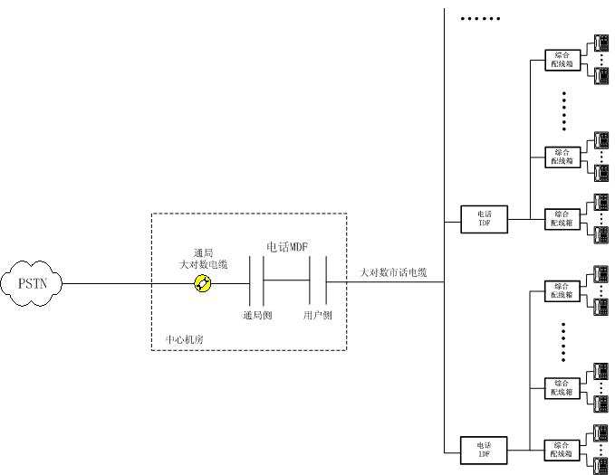
1.2 宽带接入设计方案概述

1.2.1 小区宽带网络建设的必要性
进入二十一世纪，信息化浪潮扑面而来。新世纪的楼盘要符合新世纪居民的需要，其中信息化是很重要的一环。宽频网络是居民联系外部世界的一条高速通道，有了这条通道，小区的品位得到了提高，居民也可以在互联网信息的世界里自由翱游，得到高质量的生活享受。
小区宽带信息化为开发商带来巨大商机
在信息化更为普及的今天，更多家庭对宽带多媒体业务的需求也越来越迫切。这些需求对现有的窄带Internet的服务、功能、效果已不能满足。采用FTTB+LAN技术进行小区的宽带接入，一方面可以提高上网速率，使住户能方便高速浏览国际互连网，实现网上冲浪。另一方面可以在建立宽带接入网的同时建设小区宽带用户驻地网。在小区宽带用户驻地网上可以开展大量的增值服务，如网上报修，网上购物，小区信息发布，甚至今后的远程控制家用电器设备等，既有利于小区档次的提高和小区商品房的销售，也便于开发商和物业部门通过提供增值服务取得更大效益。如今小区的宽带信息化，特别是基于FTTB+LAN技术的小区宽带信息化已经成为商住楼的重要卖点。在FTTB+LAN宽带接入基础上建立的Intranet/Internet的小区，才能称为真正意义上的信息时代的智能化小区。
对于开发商来说，如何顺应这一市场需求，以最经济的投入获得最好的投资回报成了一个全新的建设课题。在这里我公司建议开发商采用我公司提供的电信宽频网络。
首先，电信宽频网络的骨干建设飞速发展。在2000年底，上海电信就已完成了ATM骨干网二期、三期的建设，达到320G的骨干交换能力，边缘接点达到90个点，覆盖了整个上海本地网，为小区宽频网络建设创造了良好的条件。
其次，使用电信宽频网可以利用现有电信的报修服务网，为小区居民提供网络开户、移机、维护等优质高效的服务。开发商将因此省下大笔的网络建设费和网络日常维护升级费用，同时解决了物业管理的后顾之忧。

1.2.2宽带接入设计思想
对于需要在远距离实现高速数据传输的要求,在技术上使用光纤通信技术是最理想的,而光纤到大楼(FTTB)正是当前组建宽带小区局域网的最新技术。利用光纤到楼（FTTB）组建宽带小区局域网来建设小区的综合宽带接入网，在技术性能上具有较高的竞争优势，非常适合在新建的小区推广应用。

*高速Internet连接
高速出口：我们凭借上海电信强大的网络资源和带宽资源，中心交换机接入上海电信IP城域网，1000M光纤连接，能满足所有住户高速访问Internet的要求。
系统整体结构及选型依据：
我们建议所有的交换机选用美国思科CISCO的产品。美国思科系统公司（Cisco Systems, Inc.）是全球领先的互联网解决方案提供者，其设备和软件产品主要用于连接计算机网络系统。早在1996年，思科系统公司即已跻身世界十大电信公司行列，是全球增长最快的电信产品供应商。同时，思科系统公司也是建设互联网的中坚力量，目前互联网上超过80％的信息流量经由思科系统公司的产品传递。
因此我们在小区内的所有交换机全部采用Cisco的设备。
大致需要以下设备：
1. 中心交换机Cisco Catalyst 4006
附6口1000M光纤交换模块，实现主干网与楼宇之间的1000M高速数据交换。
2. 楼道交换机
Cisco Catalyst 3500系列,实现中心交换机与用户接入交换机的1000M数据交换。
3. 用户接入交换机
Catalyst 2924直接面向用户，为用户提供高速接入。
系统管理
智能化小区的网络建设，仅仅有高速的物理网络是远远不够的，如何保证小区网络服务的安全性、如何提高网络访问的响应速度提供更好的服务等，是需要考虑的重要问题。这就需要优良的网络运营管理，用以形成强大的后台支持系统。
为此，我们提供：
VLAN隔离，加强内部安全性。我们采用的以太网交换机以VLAN实现用户数据流的隔离，实现了通讯安全，充分保证小区内每个用户的个人私密性。
基于PCMAC地址和交换机端口的用户管理。
提供IP地址管理。用户PC只需将其原有IP地址设置为自动获取，均能即插即用，无需任何设置改变。方便用户上网、简化网络用户维护。
提供强制性用户认证功能。用户接入网络，必须进行注册认证。
提供计费功能。我们可提供详细的用户计费信息，自由定制计费策略。
系统特点
局域网具有良好的稳定性和宽带性,能为每个家庭独立提供100Mbps的传输通道, 并且根据用户和网络技术的发展需要, 可以方便地提升网络性能,或光纤直接入户.
每个家庭可以单独申请宽带IP接入服务, 因而他们可以最大具有100Mbps的独享Internet接入带宽, 可以满足当前各类网上宽带业务( 包括视频服务 )。用户宽带数据接入端口的每兆接入费用较低。
高性能的局域网可作为物业管理系统可靠稳定的信息承载平台。系统提供优质的网络服务性能, 能充分发挥当今IT业务特点, 但相应的组网初期总体费用较高, 因此该模式比较适合一些新建的高级智能小区。

1.2.3 设计范围及要求
本技术方案设计的智能化小区内有1幢（2单元）高层住宅及1幢（2单元）高级公寓式办公，共有住户149户。本技术方案的设计是根据开发商的要求，为该居住小区提供一个高性能、稳定、可靠、舒适便捷的网络环境，作为综合多媒体全业务的承载平台。
小区的宽频网络具有以下功能。
住户高速上网
小区内部高速局域网
小区信息服务平台

1.2.4 设计依据
《中国建筑电气设计规范》
《工业企业通信设计规范》
《电话布线系统设计总则》
《市内电话线路施工及验收技术规范》
《民用建筑电气设计规范》（JG/T16—92）
《电气装置安装工程施工及验收规范》（GBJ232—90/2）
《工业企业通讯接地设计规范》
《邮电部电话交换总技术规范书》(GF 002-9002)
《邮电部电话交换设备总技术规范书》(YD/N 065-1997)

1.3 宽频网络设计方案

1.3.1宽频网络提供的功能
电信宽频网络系统的建设可以为小区提供一个高性能、稳定、可靠、便捷舒适的网络环境，为居住小区的信息化和智能化建造了“信息高速公路”。有了“信息高速公路”，各种各类综合宽带多媒体业务如同“车辆”一样，可以尽情地在“信息高速公路”上畅行。
电信宽频网络系统也即是“信息高速公路”的建设立足于现代IT技术，体现“超前规划、高起点设计、高标准建设、高可靠性运行”的设计目标，并要求宽频网络覆盖整个小区，为每个住户单元提供统一、并具备多种应用能力的信息接入端口。本方案采用FTTB+LAN方案设计，FTTB+LAN宽频网络可以承载各种综合业务，尤其是交互功能强的业务，简述如下：
网络业务：例如IP电话、高速Internet 上网、LAN互联、VPN、租用专线和租用带宽等多种业务。
视频业务：例如VOD、DVB、远程教育、远程医疗、新闻点播、视频监视等多种业务。
宽频交互业务：例如网上三维游戏、视频聊天、可视电话、视频会议等多种对上、下行带宽需求大的业务。
增值业务：例如电子商务、家庭银行、家庭大户室、小区送餐送货、数字化家电服务等丰富多彩的业务。
总之，小区宽频网络的FTTB+LAN方案，在信息基础设施层面实现了“超前规划、高起点设计、高标准建设，高可靠性运行”，为小区的信息化和智能化建设奠定了坚实基础。

1.3.2 宽频网络规划
在小区宽频网络基础设施的建设上，按照“高起点设计，高标准建设，超前规划”的思想来规划宽频网络，在整个小区范围内建设覆盖面广、性能高的宽频网络基础平台。
网络平台规划总体实施是：物理布网上实现“光纤到楼接入,实现了线路基础设施建设的“准一步到位”，为未来“光纤到户”奠定坚实基础；在网络功能上实现小区各用户单元的网络互通，建成一个符合开放式标准，具有先进性、可靠性、安全性、易管理性、易扩充性的宽频网络。宽频网络建设和规划符合以下原则：
开放式标准：开放性网络接口，实现不同设备平台之间的信息互通；
先进性：技术上的先进性保证了系统工作的灵活性、网络运行的稳定性，同时也使系统的扩充和维护变得十分方便；
可靠性：考虑一定的容错机制, 使在外界环境或内部条件发生突变时，使系统最大程度保持正常工作，或者在尽量短的时间内恢复正常工作；
安全性：随着计算机和网络技术的发展，信息和网络的安全性日益受到挑战。小区宽频网络通过安装网关和防火墙设备来保证小区宽频网络的安全性，一个安全可靠的网络是网络应用的基础。
宽频网络提供小区中综合数据信息的承载和传送。从技术的成熟性和先进性出发，结合小区的实际业务需要，按照“高起点设计，高标准建设，高可靠性运行，超前规划”的原则，组网选用安全、可靠的快速以太网模式。小区宽频网络和公共骨干ATM/IP网络通过光纤连接，使得小区宽频网络无论在小区内部或者是上Internet网络都是名副其实和真正意义上的宽频网络。可以满足未来“光纤到户”和“全光网络”的发展需要，是当前最先进、成熟的小区宽频网络。

1.3.3 宽频网络结构
根据小区信息化系统建设的相关规划和指导意见，结合当今IT技术的发展潮流和状况，充分考虑小区的自身特点，我们建议小区宽频网络建设原则如下：
信息通讯协议的选择：TCP/IP协议
协议承载平台的选择：IP over Fast Ethernet
小区宽频网拓朴结构：星型结构、环型结构
用户宽频接入方式： FTTB+LAN方式
宽频网络组网采用星形和环形拓扑结构，具有以下特点：
每个节点独立拥有自己的物理链路，当某一部分故障时，不会影响其它的部分，提高了整个网络系统的可靠性；
核心设备集中控制，系统初期投资较高；
网络扩展灵活，具有较高的可扩展性。有利于建筑物中自然布线。
<小区宽频网络系统功能模块结构图>

宽频网络结构描述
小区宽频网络从网络结构层次上来划分，共分为四个层次：核心交换层、主干传输层、边缘交换层、用户引入层。
核心交换层位于小区的中心机房，主要承担小区宽频网络的交换重任，是小区宽频网络的核心部分，其设备的交换和处理能力直接决定了小区宽频网络的性能。核心交换层采用千兆高速交换设备，具有千兆的交换处理能力，使小区宽频网络具有很好的性能，同时该设备具有良好的升级能力。另外在网管支持上要方便维护和管理。
主干传输层位于核心交换层和边缘交换层之间，主要承担核心交换层和边缘交换层之间信息的传输。由于在主干交换层和边缘交换层之间有大量的信息传送，所以对主干传输层的传输能力要求很高。因此，主干传输层建议采用光纤媒介，具有1000Mbps以上的传输能力，同时要有良好的可升级性，为未来具有高速传输和交换能力的“全光网络”和采用DWDM传输技术奠定基础。
边缘交换层位于楼宇内，主要承担住户之间或者住户和核心交换层之间的信息交换和处理，该设备的交换处理能力直接关系到住户能够享有的宽频网络的带宽。采用1000Mbps以上的交换处理设备，使得到达住户家庭的带宽可以高达100Mbps，可以满足住户对网络、视频、以及增值业务的要求。
用户引入层位于边缘交换层和住户终端设备之间，主要承担住户终端设备和边缘交换层设备之间的信息传输。要求用户引入层具有较好的传输能力，可以满足住户享有带宽的不断升级和提高的要求。由于用户引入层为直接进入住户户内的传输线路，在住户入住后很难改造，所以用户引入层必须“一步到位”，以满足未来十几到几十年内住户对信息的需要，须采用五类线或超五类线进户。

宽频网络特点
信息基础设施建设“一步到位”，信息网络发展方向。
符合光纤到用户的技术发展方向，可以无缝升级到“全光网”。从技术的发展来看，“光纤到户”和“全光网”是未来宽频网络建设和发展的方向，目前由于技术的成熟性不够，成本过高，所以还在试验和完善阶段。采用FTTB+LAN技术建设宽频网络，对多层和高层来说，距离“光纤到户”只差几米或几十米之遥；对别墅来说，就已经是“光纤到户”；所以宽频网络适应未来发展的能力相当强。
成熟先进的组网技术，网络交互能力强。FTTB+LAN技术的发展历史不长，但是由于其组网技术的成熟和先进，在全世界范围内得到了广泛应用和推广，拥有庞大的市场占有率。
上网资费低，比较适合小区住宅用户。采用FTTB+LAN技术建设的小区宽频网络在计费上一般多采用包月制，可以使小区住户在尽情进行高速上网和享受各类宽频业务的同时，无超负荷信息费用开支的后顾之虑。
目前1000Mbps到楼，100Mbps到户。在住户和业务有需要时，可以在不改造用户引入线和网络结构的前提下，通过设备的升级改造，非常方便地提高接入速度。
兼容性好。随着全球范围内互联网的迅速发展，各类网络都在向Internet网络看齐，所以IP网络已经形成全世界范围的标准，各类设备都必须支持IP协议。
符合Internet网的发展方向。IP网的市场普及率相当高，发展相当快。我们知道，典型的组网技术有ATM和IP技术，虽然ATM技术也有其特点，但目前看来，ATM网络主要以承载IP业务为主，ATM技术也在IP化中。而IP技术的发展相当迅速，代表了未来网络的发展方向。
网络带宽资源利用率高，可充分享用网络带宽资源。我们知道，ATM通过PVC的设定来提供可保证的带宽，同样也通过不同的PVC带宽收取不同的资费，但是在网络带宽富裕和空闲时，PVC无法加以利用，造成网络带宽资源利用率低。而IP由于享用共享带宽，可以无级合理利用网络的富裕带宽，使宝贵的网络带宽资源发挥最大效益。
IP网络的业务相当丰富，可提供网络业务（如IP PHONE， LAN， VPN等）、视频业务（如VOD、DVB、可视电话等）、增值业务（如电子商务、家庭银行、家庭大户室等）等。正是由于IP业务的丰富多彩，才大力推进了IP技术的发展，随着这一技术市场的扩大，相信还不断有新的业务得到开发和应用。
宽频网络覆盖面广，初期投资费用高。
高性能的局域网可作为物业管理系统可靠稳定的信息承载平台。
宽频网络具有良好的稳定性和可靠性，能提供优质的网络服务性能。
宽频网络具备强大的交互能力，非常适合于对上、下行带宽要求高的场合使用。

1.4 宽频网络布线方案

1.4.1系统配置原则
宽、窄带结合施工，语音和数据线实行共管、共箱、共井敷设。
每幢楼单元门洞至少敷设一路光纤。
每24户用户设一只五类线24口配线架。
每个用户设一只家庭综合布线箱，由楼层箱引入综合布线箱1根五类线供用户上网。另三根4芯电话线用于电话通信。
有条件的建筑，均应设置单元间的连通管（2Feφ63）。
五类线布线长度限制在90米以内。
配置交换机的电信配线箱，需提供220V 50W的电源，电源须两路电源自切供电。

1.4.2 布线系统设计说明
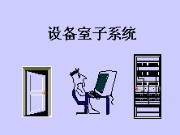
设备间子系统：
小区设一中心电话机房，面积为25平方米左右，提供380V电源。小区内所有的消息资源，都集中在这一区域。从电话端局敷设光缆至小区中心机房。
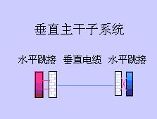
垂直布线子系统：
中心机房至各楼的每个楼层配线箱敷设配缆，采用普通通信电缆或光缆，要求从中心机房到楼层配线箱中间无复接。
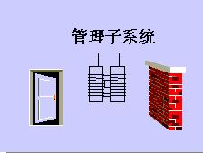
管理子系统：
管理子系统布放在弱电竖井中，管理各层的水平布线及跳线。本方案中，原则上1至3层是商务会所，每层设1个E型箱，每个单元门洞4、5层内各放置一个E型箱（其中一个供电话线路使用），5层以上每24户用户放置1个E型箱，箱内放置24口SWITCH一个，其余各层均放置一个C型箱。各楼所有E型箱处均设置AC220V电源，20W以上。共计需要E型箱23个，C型箱79个。
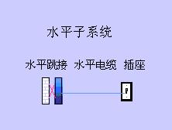
水平子系统：
水平子系统的作用是将用户工作区引至管理子系统。水平布线采用对五类电缆，将楼层配线箱至家庭通信配线盒相连。
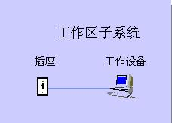
用户工作区子系统：
为每个用户提供了一个家庭智能综合布线箱，对家庭内的布线进行管理，收容包括电话、宽带等模块，家庭智能综合布线箱中采用符合IS0/IEC11801国际标准的五类接插件模块，兼容语音和数据。
户内数据传输和语音传输使用五类线。
设备间子系统设计
设备室子系统即总配线架MDF，是整个小区布线系统的总配线机构，是整个系统的核心。
光纤进入小区电话交换机房，一端与用户相连。光纤的另一端连至信息化物业平台，通过交换设备与LAN SWITCH相连。物业平台的各个管理、服务平台都与LAN SWITCH相连。用户可通过PC 高速上网和浏览物业中心提供的信息。电话交换机房的LAN SWITCH通过一个高速上连端口与电信公司宽带骨干（ATM/IP）网相连。
根据小区用户的容量，在网络管理中心机房设置管理整个小区数据、语音部分的主配线架MDF。其中数据配线架采用机柜式以利管理，选用光纤配线架连接来自各楼的光缆。选用1200对BIX 配线架用于语音过渡区，连接来自各楼和交换机配架的电缆。所有配线架满足系统的接地要求，安装于机柜、机箱内。交换机房的设备由电缆、连接器及计算机和小型发电机等设备组成。

1.5 小区物业信息管理系统

1.5.1 概述
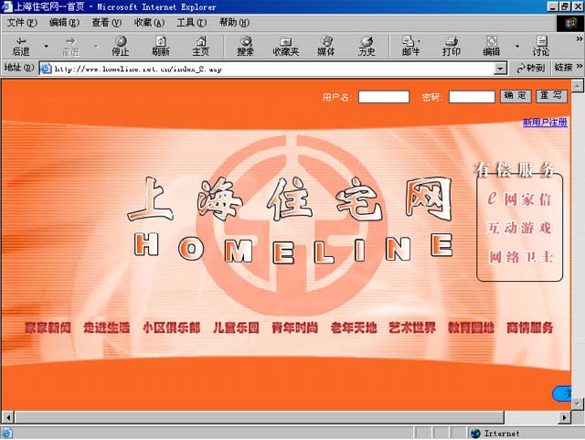
物业信息管理系统是小区智能化重要组成部分，一个适应范围广，功能强大的信息交互、管理平台能很好地体现智能化的特色。
通过这个平台，可为小区居民传播综合信息，开展电子商务，进行宽带交互；可进行交互式的物业管理；可对各种信息数据进行即时处理，实现物业管理真正的智能化；可通过宽带接入，使居民实现低价高速畅游INTERNET，并发展网上证券、网上影院等各种增值服务。《上海住宅网》是为配合上海市政府信息港工程中让居民上网的最后一公里建设，而专门开发的信息服务平台，它致力于在小区局域网上建立功能强大的小区信息管理平台，以百姓生活为出发点，将互联网
上的各种信息经过整合，加上适合小区居民需要的、富有特色的内容，以住宅网小区版的形式送到小区信息平台，供小区居民浏览。

1.5.2 居民服务档目
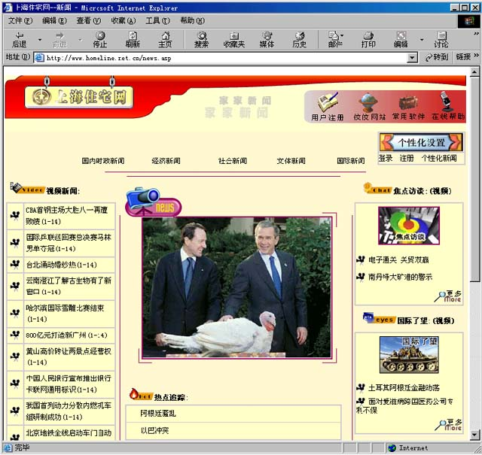
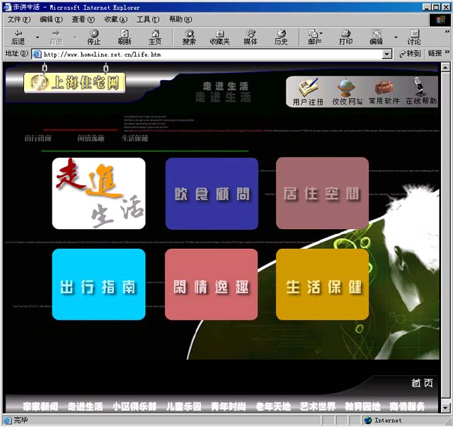
- 家家新闻：有国内时政新闻、经济新闻、社会新闻、文体新闻、国际新闻等栏目组成。该版块和“中国家家网”新闻互动，新闻内容每5分钟刷新一次，其一大特色就是大量的高品质的视频新闻，使新闻内容音、像、图、文，全面展现，使居民能随时点播的关注的国内外新闻；
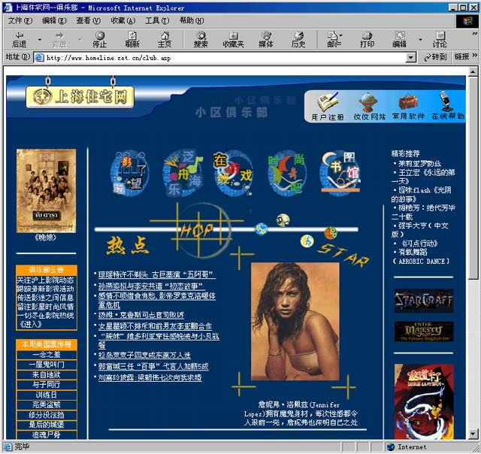
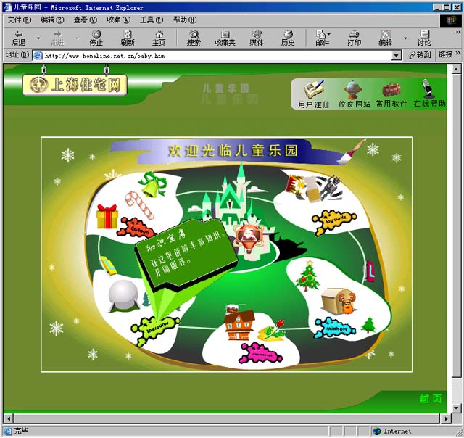
- 走进生活：由饮食顾问、居住空间、出行指南、闲情逸趣、生活保健等五个栏目组成，根据不同的小区，提供不同的生活百科的资料介绍，包括公交路线、日用商品等信息，让居民足不出户，享受到信息时代生活的种种便利。
- 小区俱乐部：影坛了望、乐海泛舟、在线游戏、时尚舞吧、图书馆等五个栏目。有了宽频网络的沟通，家庭影院、家庭音乐会、家庭图书馆……，一切的梦想，在这里变成了现实。
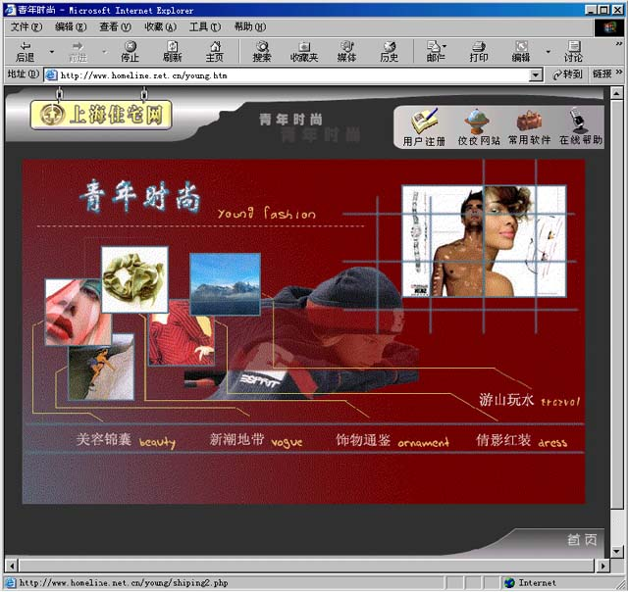
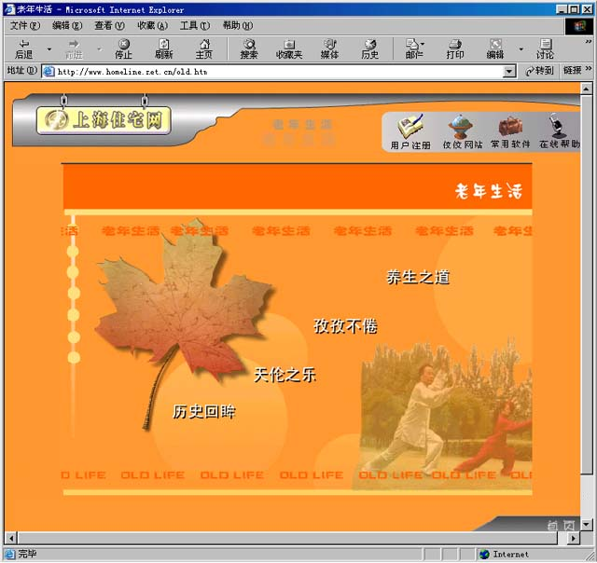
- 儿童乐园：有缤纷动画城、知识宝库、梦幻游乐园、少年英雄馆、玩具城等五个栏目。是孩子们的乐园，帮助孩子们在玩中学语言、学知识，寓教于乐，是家庭教育的好帮手。
- 青年时尚：有美容锦囊、新潮地带、饰物通鉴、倩影红装、游山玩水等五个栏目。年青朋友们可以在这里紧跟各种都市时尚：美容、瘦身、时装、旅游，样样皆有。
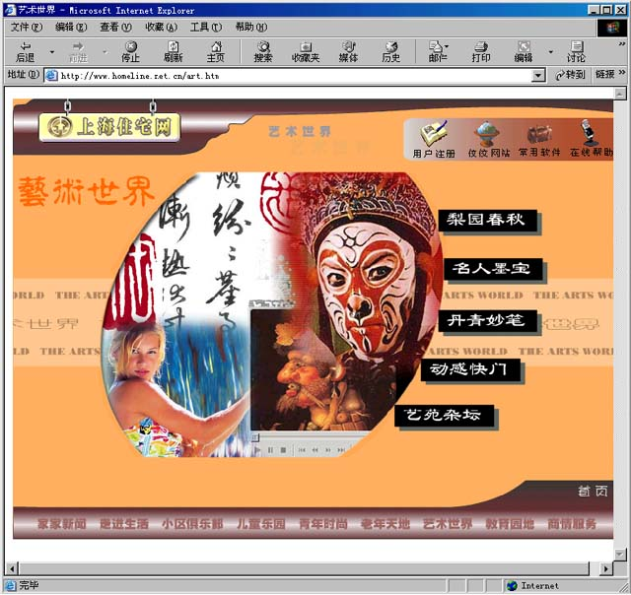
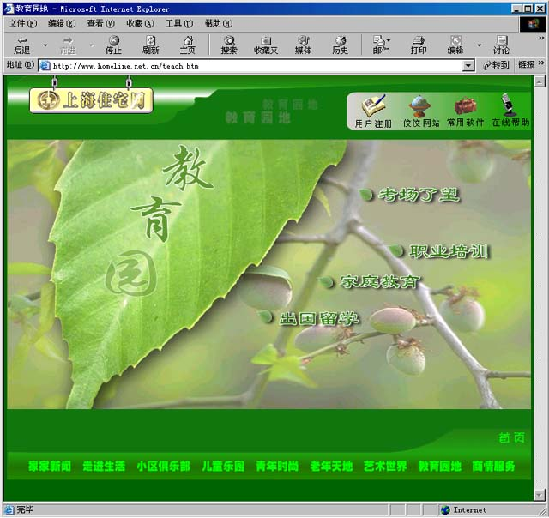
- 老年生活：有养生之道、孜孜不倦、天伦之乐、历史回眸。老年人可以在这里寻医问药、寻求养生之道、享受天伦之乐。视频播放老年拳操，让老年活动在家中也能有“形”可依。
- 艺术世界：有梨园春秋、名人墨宝、丹青妙笔、动感快门、艺苑杂坛等五个栏目组成。
- 教育园地：有考场了望、职业培训、家庭教育、出国留学等四个栏目组成。提供更多教育信息，助您成材。
此外，还有e网家信、互动游戏、网络卫士等三个有偿服务项目，为居民提供e-mail等通信联系方式，精彩的网络交互式游戏，网络杀毒等服务。

2.6 机房要求
机房工程为弱电系统的正常运行提供了一个良好的工作环境，包含的内容较多，涉及的专业面较宽，要求也较为严格。由于机房工程质量的好坏直接影响着整个系统或子系统的管理工作，因此我们作了细致周全的考虑。以下提出的机房要求我们希望业主应尽可能达到，以保障弱电系统的安全、稳定地运行：
一、机房环境要求
1． 面积至少25平方米，其中最窄处不能小于2米。
2． 机房温度应能常年控制在22℃±5℃，必须提供足够的空调能力。
3． 相对湿度45%～65%
4． 温度变化小于2℃/小时，且不得结露
5． 洁净度≥0.5μM的微粒数，〈10000粒/升
6． 主机停机时的噪声〈60dB
7． 主机停机时的振动：主机房地板表面垂直水平方向≤500mm/S2
8． 无线电干扰场强：在频率为0.15～1000MHZ时≤120dB
9． 磁场干扰强度：主机房内≤800A/m，并具有良好的屏蔽能力
10．绝缘体内静电电位〈1KV
二、防静电架空活动地板
1． 防静电架空活动地板的安装范围为机房、集中的操作区域、硬件维修室。
2． 防静电架空活动地板安装后表面高度为150～300mm。
3． 有良好的防静电性能，静电泄漏电阻为107～1010欧姆。
4． 防静电地板必须进行静电接地。
5． 防静电地板应防火、抗污染、不积尘、易清洗。
6． 防静电地板必须有足够的硬度、强度和承重能力。
7． 防静电地板支架符合相关标准。
8． 防静电地板安装前应对水泥地面采取保温措施。
9． 在主要设备入口处应设置坡道，以防止可能出现的水渗透，万一有要能迅速排除。
三、吊顶
1． 吊顶安装后房内有效高度应在2.4m以上(可视具体情况适当变通，但应尽量达到要求，以免影响机柜的安装和通风)。
2． 吊顶安装前应对上面的楼板作保温措施处理。
3． 吊顶可采用暗龙骨，微孔金属天花板。
4． 吊顶应防火、防噪音、不吸尘、无眩光。
5． 吊顶应牢固可靠，符合相关技术标准。
四、隔断、墙壁、柱面、外窗
1． 若机房采用隔断，应选用轻质隔墙或玻璃隔断。大面积的办公区域内采用半隔断隔开，包括隔板及办公桌椅。
2． 内墙柱面均应采用保温、防火、防尘、易清洗、无眩光、不易污染、不易变形的材料。
五、门
1． 机房各处门的功能应根据实际需要进行设计。
2． 各处门的设置应符合消防功能的要求。
3． 门的设计应与墙壁及整个房间协调一致。
4． 各处的门均应牢固可靠、开关灵活。
5． 各处的门应根据需要选材以满足防盗、防火、防尘、保温、隔音等不同功能。
六、空调系统
1． 空调系统应满足机房对温度、湿度、清洁度的要求（见"机房环境要求"）。
2． 机房用空调应能独立控制。
3． 在送风、回风、新风等处应设过滤网，并能方便地清洗更换。
4． 应设新风机组，占总风量的8～10%。
5． 应有温度、湿度及清新度的检测报警及自动调整功能，符合舒适型空调要求。
6． 应有消音降噪装置或措施。
7． 空调系统采用专线回路供电，应不与UPS及照明共用同一线路供电。
8． 应运行可靠、维护方便、经济节电、低噪低振。
七、UPS电源及机房供电
为保证机房设备的正常运行，应配置UPS电源进行不间断供电。
1． 机房设备的供电线路必须设专用配电柜专线送电，仅供计算机和网络设备使用，不允许将空调、照明等其它用电系统接入该电路。
2． 机房设备的供电功率应保证3000W以上，此外，每增加一台PC，应增加功率250W。
3． 供电（强电）线路应避免与弱电线路平行布设，禁止将强电、弱电同槽布线。
4． 采用具有防感应雷功能的电源接线板，符合公安部GA173-1998《计算机信息系统防雷保安器》二级标准。
5． 必须单独敷设接地线，接地电阻≤1欧姆。
6． UPS电源必须是一类供电方式，可采用双电源供电，供电质量应达到A级标准。UPS电源后备时间为1小时左右。
7． 全部设计安装施工应符合国家相关电力、电气标准。
八、照明及辅助用电
1． 机房全部采用高效节能荧光灯照明。
2． 中心机房平均照度≥500LUX，一般房间平均照度≥300LUX。
3． 机房区域设应急照明，机房内应急照明可由UPS电源供电。
4． 一般照明和辅助用电不应与UPS电源及空调系统同线供电。
5． 应限制工作面或作业面上的反射眩光。
九、消防系统
1． 机房应采用专用气体灭火控制系统。
2． 灭火气体用烟烙烬。
3． 机房须设立火灾报警系统，并能与大楼联网，在吊顶下，均应设置温度及烟雾感应探测器及气体灭火喷头。
4． 消防系统应符合相关的技术标准。
十、接地系统
1． 计算机工作接地，接地电阻≤1欧姆，设独立接地体或引自大楼共用地起始端。
2． 防静电接地。

1.7 语音点/信息点分布汇总：
根据小区的实际情况和开发商要求，在各住户内各设置家庭综合布线箱，室内所有电话、宽带、有线电视通过各自的通信线汇集到家庭综合布线箱内。建议开发商在室内至少设置2个双孔面板及模块、1个单孔面板及模块，用于电话通信和网络通信。住户及公寓办公室内单孔面板298、双孔面板149。考虑到物业管理办公室等位置的设置要求，预留约50个。故建议共需配置350个双孔面板和200个单孔面板。

1.8 布线情况
电话配套：从局端到各单元各层的电信配线箱的布线由市话局负责，从电信配线箱到各户及室内布线由开发商出资。
宽带接入：从骨干网到住户家庭综合布线箱的布线由电信宽频公司负责，其他室内布线由开发商负责。

